S U D O K U
Navodila igre:
- v vsakem stolpcu se lahko posamezna številka (1‒9) pojavi samo enkrat.
- v vsaki vrstici se lahko posamezna številka (1‒9) pojavi samo enkrat.
- v vsakem od devetih črnih kvadratov se lahko posamezna številka (1‒9) pojavi samo enkrat.
Sedaj me pa reši! Pokaži, kaj znaŠ!

1. LAHKA STOPNJA

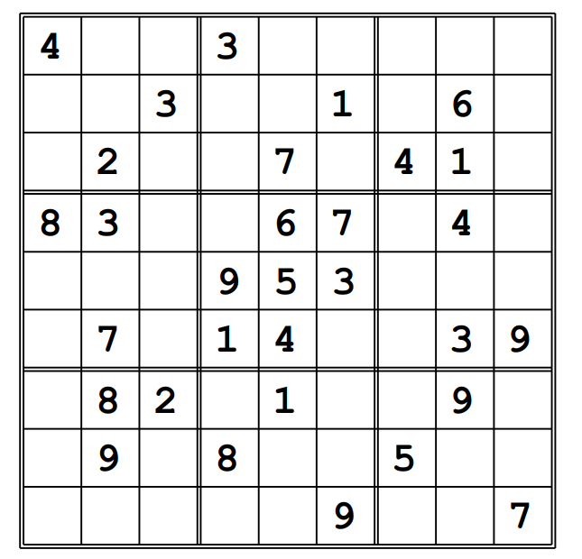

2. TEŽJA STOPNJA

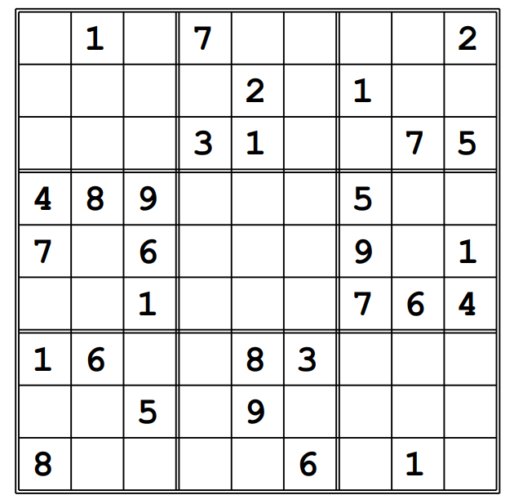

3. NAJTEŽJA STOPNJA

